手护幸福，“香”约金秋
——和平居委联合徐汇区妇联举办精油护手霜DIY活动
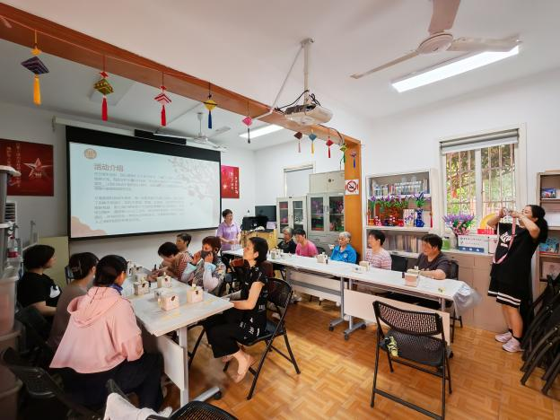
2025年9月25日，徐汇区妇联“家幸福”百项千场进万家行动之情暖社区系列活动再添温馨一笔，“手”护美丽——精油护手霜DIY活动在和平居委妇女之家活动室圆满举行。本次活动由上海爱乐益公益发展中心的刘鑫老师现场指导，通过亲手制作天然护手霜，引导居民在忙碌生活中重拾与家庭的温暖联结。
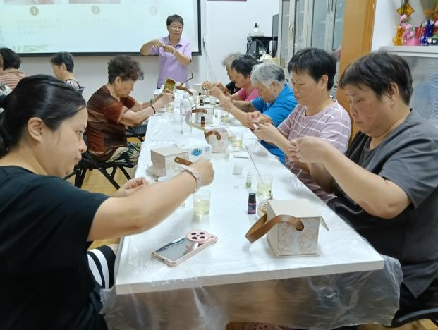
活动伊始，刘鑫老师以“指尖温度传递家的情感”为主题，分享了天然护肤的生活理念。现场准备的天然植物油、乳木果油、蜂蜜、甘油等核心材料，以及量杯、搅拌棒、乳化剂、空瓶等工具，均体现了环保与健康的主题。老师详细讲解了植物油的保湿特性、精油的情绪调节作用，并演示了从材料配比、乳化搅拌到灌装入瓶的完整流程。
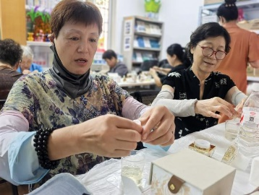
动手环节中，有人专注称量材料的精准配比，有人耐心搅拌至膏体顺滑，还有人精心调配玫瑰、甜橙等精油的独特香气。乳木果油的绵密触感与植物精油的芬芳交织，现场弥漫着自然与温馨的气息。一位参与活动的阿姨感慨道：“和邻居们一起协作完成作品，这种默契让社区氛围更加融洽。”
活动尾声，每位居民都收获了装满心意的专属护手霜。精美的包装装配、邻里互相涂抹护手霜的温馨场景，让“手护美丽”升华为“手护邻里情”。未来和平妇女之家将持续通过此类实践性活动，推动家庭文明建设与社区融合，让“家幸福”行动真正浸润千家万户。

和平妇女之家
2025年9月25日

